A la orilla del mar
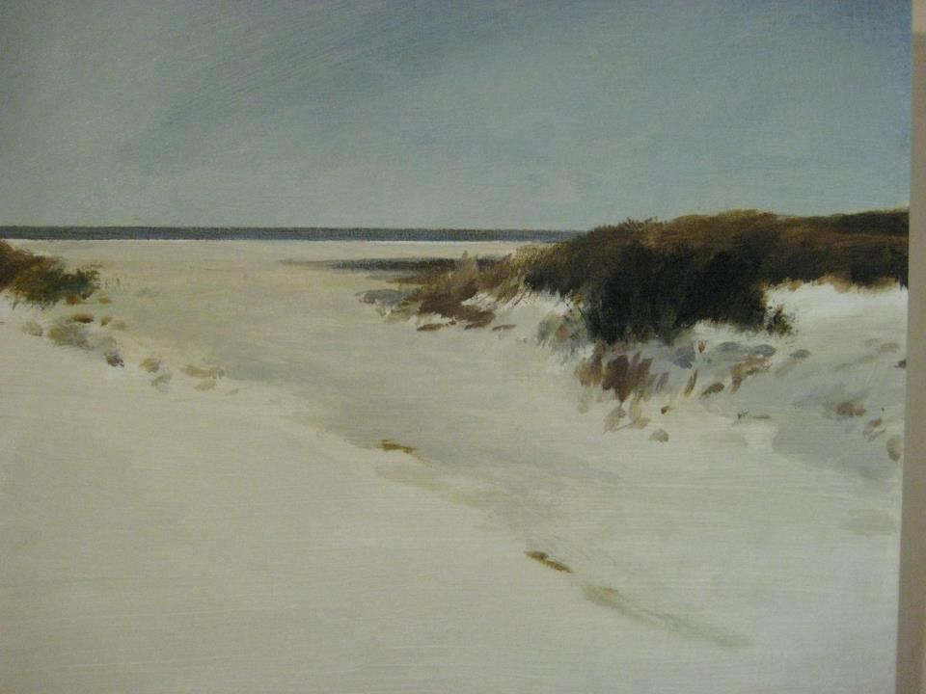
Óleo de Pepe Palacios (Cádiz)
Sitúate en una posición que te resulte cómoda y relajante. Cierra los ojos.
Voy a pedirte que te hagas consciente de determinadas sensaciones corporales que sientes en estos momentos, pero de las que no te das cuenta de manera refleja... Cae en la cuenta del roce de tu ropa en tus hombros... Ahora del contacto que se produce entre tu ropa y tu espalda, del contacto de tu espalda con el respaldo de la silla en la que estás sentado... Percibe la sensación de tus manos cuando se juntan o reposan en tu regazo... Hazte consciente de la presión que tus muslos y nalgas ejercen sobre la silla... Cae en la cuenta de la sensación de tus pies al tocar los zapatos... Ahora hazte consciente reflejamente de la postura en la que estás sentado...
De nuevo: tus hombros... tu espalda... tu mano derecha... tu mano izquierda... tus muslos... tus pies... la posición en que estás sentado... Procura no detenerte en cada parte durante más de dos minutos, hombros, espalda, muslos, etc. Pasa continuamente de uno a otro...
Puedes concentrarte en las partes del cuerpo que yo he mencionado o en aquellas otras que tú desees: cabeza, cuello, brazos, tórax, estómago... Lo verdaderamente importante es que llegues a captar el sentir, la sensación de cada parte; que la sientas durante uno o dos segundos y que pases a otra parte del cuerpo...

La dinámica que vamos a hacer hoy se llama “A la orilla del mar”…
Quiero que imagines que estás en algún lugar a la orilla del mar... ¿Cómo es tu orilla del mar?...Camina un poco alrededor... ¿Cómo es la playa debajo de tus pies?... Agáchate y toca la arena y el resto de cosas que haya en la playa a fin de conocerla mejor... Ve hacia la orilla y siente el agua salada... Camina a lo largo de la costa y mira qué ha traído la marea... ¿Qué puedes oler?... ¿Cómo está el tiempo?... ¿Cómo te sientes estando allí?... Explora la playa por tu cuenta durante un rato y mira qué otras cosas puedes descubrir...

Ahora quiero que mires hacia el océano... ¿Cómo es el océano?... Mira hacia la izquierda y la derecha siguiendo la línea de la costa... Ahora mira enfrente, hacia mar adentro. Muy a lo lejos hay algo que se mueve gradualmente hacia ti, acercándose poco a poco movido por las olas. Al principio, no estás seguro de de lo que es y de qué tamaño tiene, pero a medida que se aproxima estás en condiciones de ver qué es... Míralo atentamente mientras se acerca hasta llegar a la playa... Cuando llegue, ve a su encuentro y examínalo cuidadosamente, descubre todo cuanto te sea posible acerca de eso... Rodéalo y míralo por el otro lado... ¿Cómo es?... Tócalo y observa qué sensación te produce... ¿Puedes aventurar algo respecto a su pasado y de que acontecimientos lo trajeron a esta playa?... ¿Cómo te sientes respecto a esto?...

Ahora quiero que te conviertas en ese objeto que llegó a tu playa. Siendo ese objeto, ¿cómo eres?... ¿Cuáles son tus características? En silencio, descríbete a ti mismo empezando por la expresión "Yo soy"... ¿Cómo te sientes siendo ese objeto?... ¿Qué ha ocurrido para que acabaras en esta playa?... Tomate cierto tiempo en tomar mayor contacto con la experiencia de ser esa cosa...

Vuelve a ser tú mismo nuevamente y mira otra vez a ese objeto sobre la playa... ¿Ves algo que no notaste antes?... ¿Qué sientes hacia esa cosa ahora?... Echa una última mirada al lugar..., y date cuenta si ha cambiado alguna otra cosa... Ahora despídete lentamente de tu orilla del mar..., y de cualquier cosa que llegó a tu playa... y regresa a tu existencia en este cuarto. Simplemente permanece tranquilo en tu experiencia durante un rato...

